Konference k otevřené automatizaci 2011 v Indii: Optimalizace nákladů se standardy POWERLINK a openSAFETY
Ústřední témata konferencí k otevřené automatizaci v roce 2011 se týkala toho, jak mohou firmy používáním otevřených technologií a standardů typu POWERLINK a openSAFETY nejen snížit náklady, ale současně i zvýšit produktivitu automatizace ve výrobním sektoru. Konference se uskutečnily ve dnech 21. a 22. července v indických městech Coimbatore a Chennai. Organizátoři, kterými byly Konfederace indického průmyslu, PSG College of Technology Coimbatore a PSG Science and Technology Entrepreneurial Park, pozvali na tyto akce přes 200 účastníků. Na pořádání akce se dále podílela skupina EPSG (Ethernet POWERLINK Standardization Group), společnost B&R a Kalycito.
Stefan Schönegger, vedoucí divize otevřené automatizace společnosti B&R a generální ředitel skupiny EPSG, zahájil akci představením otevřené automatizace, přičemž se zaměřil na ústřední roli automatizačních protokolů a sítí. Schönegger uvedl konkrétní výhody v oblasti úspory nákladů, které standardy POWERLINK a openSAFETY díky své flexibilitě a škálovatelnosti nabízejí oproti patentovaným systémům. Bhagath Singh Karunakaran, výkonný ředitel společnosti Kalycito India, vysvětlil jednoduchost implementace těchto protokolů a vyjmenoval součásti, které jsou k tomu nezbytné. S prezentacemi na konferenci v Chennai vystoupili také zástupci firem Hyundai Motor Company a SEW. Stefan Schönegger k oběma akcím dodal: „Konference k otevřené automatizaci v Indii byly velmi úspěšné. Velký počet účastníků je důkazem významu otevřených technologií bez patentových omezení v ekonomikách rozvíjejících se zemí.“

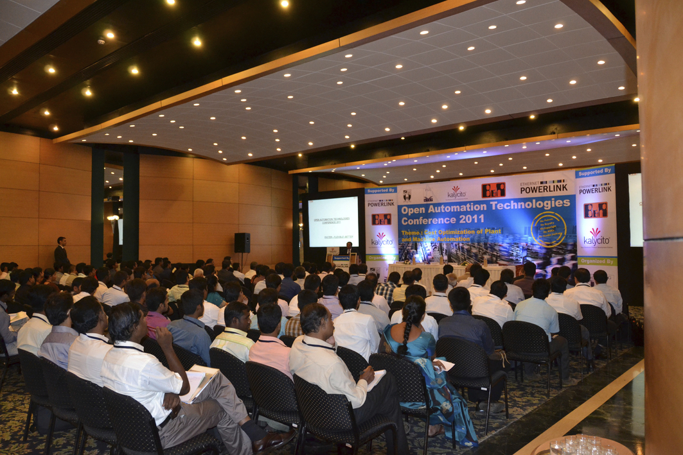
Konference k otevřeným automatizačním technologiím v Coimbatore
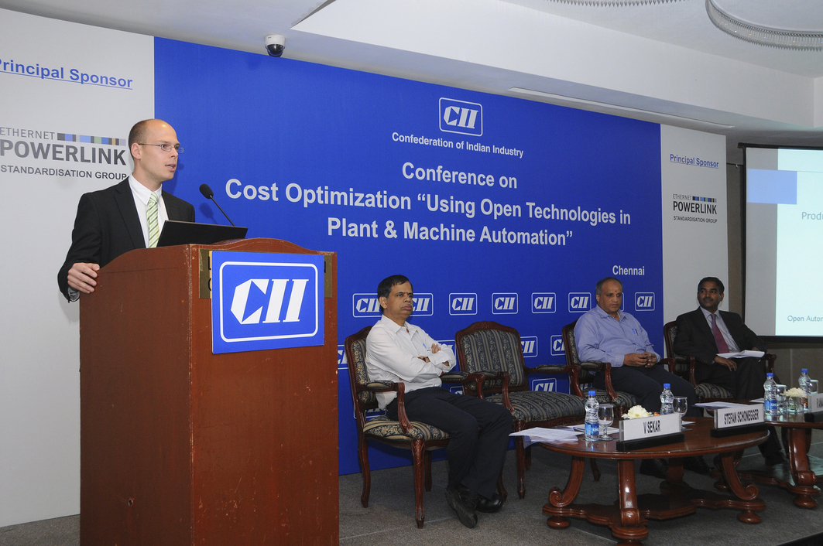
Stefan Schönegger, vedoucí divize otevřené automatizace společnosti B&R a generální ředitel skupiny EPSG, vítá účastníky na konferenci v Chennai

O společnosti B&R
Společnost B&R, jako jedna z divizí skupiny ABB, je celosvětovým lídrem v oblasti průmyslové automatizace se sídlem v Rakousku. B&R kombinuje nejmodernější technologie s pokročilým inženýrstvím a poskytuje zákazníkům v téměř každém průmyslovém odvětví kompletní řešení pro automatizaci strojů a výrobních zařízení, řízení pohybu, HMI a integrovanou bezpečnostní techniku. Díky komunikačním standardům pro průmyslový internet věcí, včetně OPC UA, POWERLINK a openSAFETY, a svému vývojovému prostředí Automation Studio B&R neustále stanovuje trendy v automatizaci. Inovativní duch, který udržuje společnost B&R na špici průmyslové automatizace, je poháněn závazkem zjednodušovat procesy a překonávat očekávání zákazníků. Další informace naleznete na adrese www.br-automation.com.
Více informací najdete na www.br-automation.com

